 | Pædagogisk læreplan for | 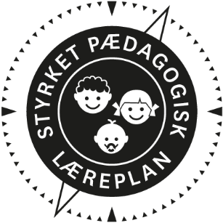
  - Børnehuset Brumbassen
  - 2020

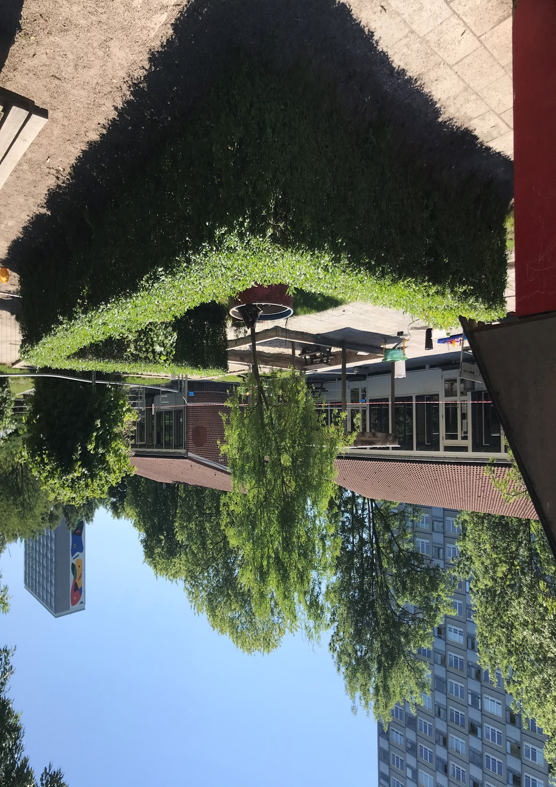
Den pædagogiske læreplan udgør rammen og den fælles retning for vores pædagogiske arbejde med børnenes trivsel, læring, udvikling og dannelse. Læreplanen er et levende dokument, som kort beskriver vores pædagogiske overvejelser og refleksioner med eksempler, der er retningsgivende for det daglige pædagogiske arbejde.

Ramme for udarbejdelse af den pædagogiske læreplan
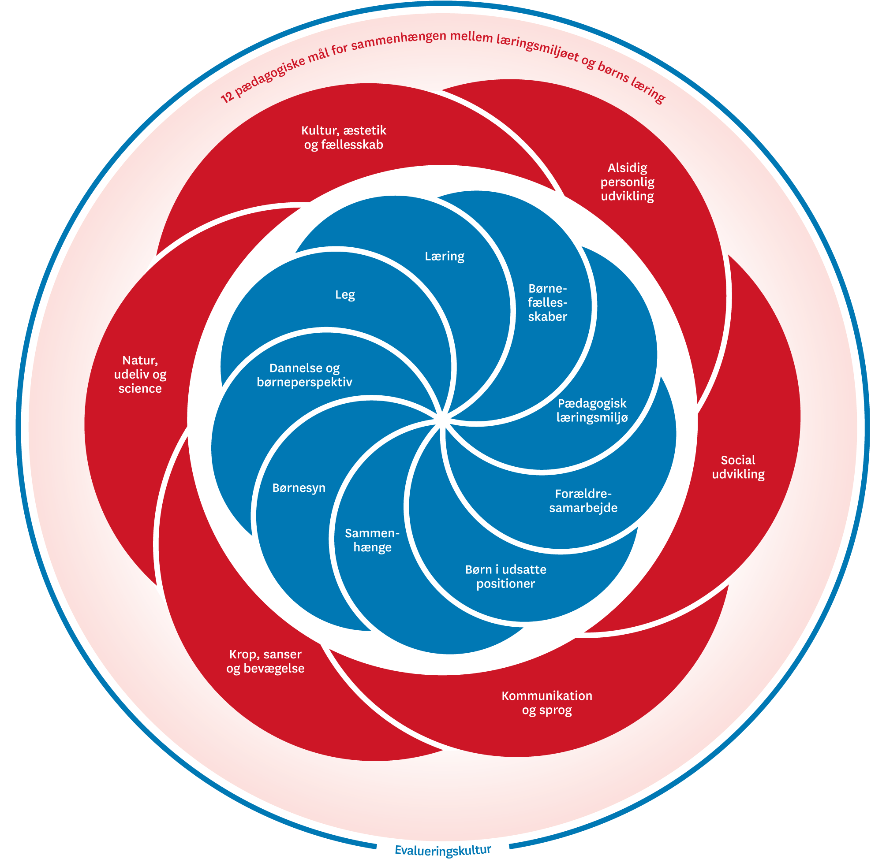

Hvem er vi?
Børnehuset Brumbassen er en integreret daginstitution beliggende i Brøndbyøster. Til daglig danner vi rammerne for 89 skønne børn fordelt på 32 vuggestuebørn og 57 børnehavebørn. Vi vægter faglighed, nærvær og det at skabe et godt sted at være barn gennem udvikling, trivsel, læring og dannelse.
Vi ligger dejlig placeret tæt på offentlig transport og har gode muligheder for at bruge nærområdet. Vi benytter os af nærliggende legepladser, biblioteket og de grønne områder. Vi ligger tæt på skov og vold og tager gerne på ture ud i verden. Vi har to ladcykler, som tillader os at komme langt omkring og tage på spontane ture ud af huset.
I Brumbassen har vi en sprogvejleder ansat, som er med til at understøtte det generelle sproglige læringsmiljø i hele huset. Vi arbejder fokuseret og målrettet med børns sprog. Derudover har vi også en aktionslæringsuddannet pædagog, som hele tiden arbejder på at forbedre vores praksis og en pædagog med en social inklusionsuddannelse. Alt sammen for at skabe gode rammer for et godt børneliv hele dagen.
Brumbassen serverer hver dag et måltid mad for alle børn. Vi tilbereder et traditionelt dansk måltid og et kulturbetinget måltid. Vi lægger vægt på sunde alternativer og har vores egen måltidspolitik, som er udformet af vores forældrebestyrelse. Ligeledes har Brumbassen en procedure for arbejdet med overvægtige børn, hvor vi i samarbejde med forældrene arbejder med indsatser for, at børn får bevæget sig. Vi er ude på vores legeplads hver dag, hvor vi skaber muligheder for kropslige udfoldelser. Brumbassen har en fast udedag, hvor vi er ude året rundt, og hvor der er særligt fokus på aktiviteter, der lægger op til, at alle børn får rørt sig og får pulsen op.
Børnehuset Brumbassen har en lang tradition for et godt og givende tværfagligt samarbejde. Vi har faste sparringsmøder, hvor vi får input fra psykolog, tale-hørekonsulent og en distriktsrådgiver. Alt sammen for at gøre vores indsatser omkring børnene endnu bedre og for at skabe et godt læringsmiljø for børn og forældre i vores hus.
I Brumbassen vil vi være kendt for at skabe et godt læringsmiljø, som støtter børn i deres udvikling, trivsel, læring og dannelse. Og vi vil være kendt for at understøtte dette i et tæt samarbejde med barnets forældre.
I Brumbassen findes en specialgruppe, som er normeret til 4 børn. Børn kan få en plads i Brumbassens specialgruppe gennem visiteringen.

Pædagogisk grundlag

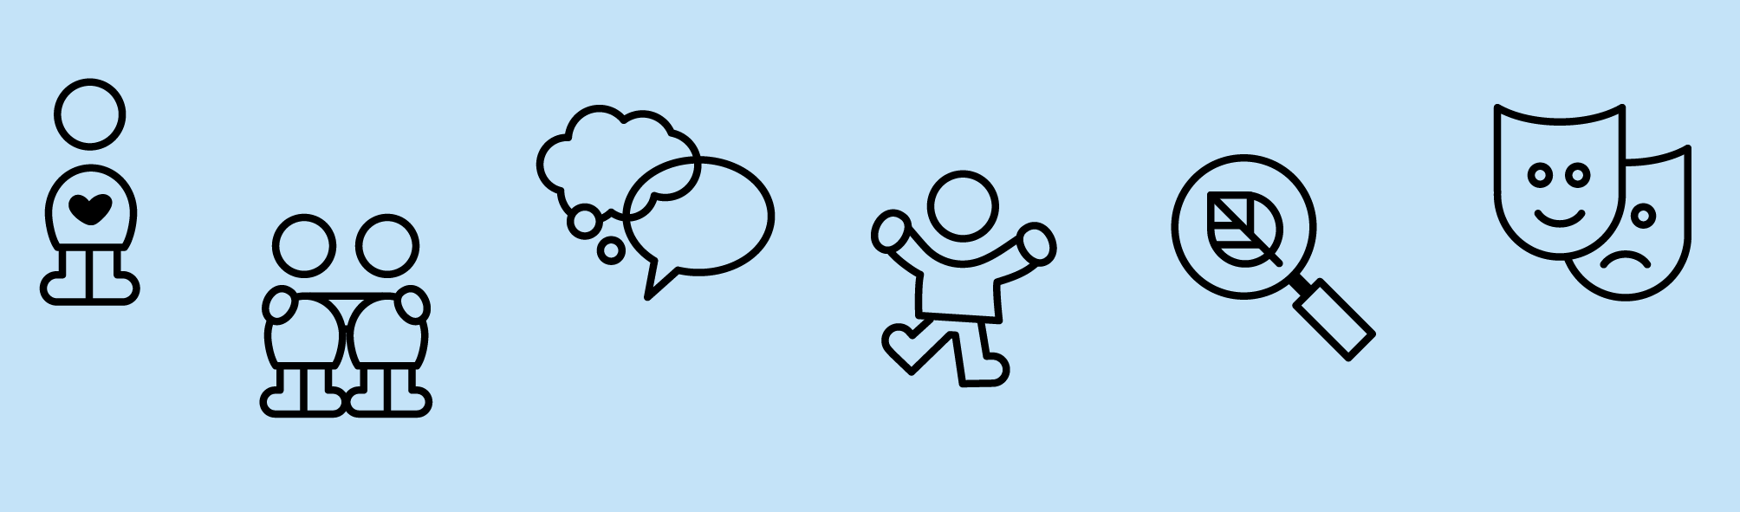

Børnesyn, dannelse og børneperspektiv, leg, læring og børnefællesskaber
- I Brumbassen arbejder vi ud fra et positivt børnesyn med fokus på anerkendelse af barnets intention. Dette betyder, at vi har et ressourceorienteret blik på det enkelte barn og ikke leder efter fejl og mangler hos barnet. I huset arbejder vi med tidlig opsporing, som netop tager udgangspunkt i barnets kompetencer, og hvordan vi kan bygge videre på dette. Vi arbejder anerkendende ved at have fokus på, hvad barnets positive intention kan være. Måske ville det barn, der kom til at skubbe, være med i en god leg. De voksne støtter børnene i at sætte ord på deres intentioner og er med til at skabe børnene og udfordre deres handlemuligheder.
- I legen hjælper vi børnene med at skabe gode sociale relationer og giver et læringsrum for at lære at forhandle og at være en god ven. Legen rummer mange elementer og har derved en værdi i sig selv. Vi har fokus på, at børnene gennem forhandlinger og kompromisser lærer at begå sig, at give og tage i forhandlinger, og være med til at udvikle både sig selv og legen. Legen har stor værdi for børnene og læringsmiljøet i Brumbassen. Derfor skal børnene opleve, at legen er en central del af det at være barn hos os. De voksne støtter børnene i legen og i børnefællesskabet ved nogle gange at være med i legen og være en god rollemodel og vise børnene, hvordan man leger. Andre gange ved at være en del af legen, men også lade børnene selv styre regler og indhold. Og andre gange er opgaven at observere legen, når børnene har gang i en god leg og kun træde til for at støtte den gode leg i at forsætte.
- Børn i Brumbassen skal have lov til at danne sig selv gennem leg, fællesskab og samskabelse. Gennem deltagelse og forhandling lærer det enkelte barn om egne og andres værdier. Barnet skal have mulighed for at forankre sine værdier og lære, hvad barnet kan lide og ikke synes om. Dette skal skabe grundlag for, at barnet senere hen kender sine egne værdier og mål og får strategier til at forfølge disse.
- Det er de voksne i Brumbassen, der gennem deres faglighed står på mål for læringen. Alle ansatte skal med udgangspunkt i deres faglighed være med til at skabe et godt læringsmiljø, som kommer alle børn til glæde og gavn. De voksne skal udvikle og rammesætte dagen sammen med børnene med udgangspunkt i barnets perspektiv. Barnets perspektiv kommer til udtryk ved, at børnene bliver taget med på råd. For at sikre os barnets stemme ind i hverdagen, bruger vi børneinterviews, observationer og følger barnets spor gennem tegninger og billeder.
- De voksne hjælper med at lege og hjælper det enkelte barn ind i fællesskabet. Det er de voksnes ansvar at sørge for, at børn, som i en periode oplever noget, der er svært, også opleves som værdifulde. Det gør vi ved at fremhæve det positive ved barnet eksempelvis i samlinger, og vi italesætter barnets styrker, når legen eller aktiviteter etableres. Alle børn skal opleve sig selv som havende en værdi og kunne mestre deres dagligdag.

Pædagogisk læringsmiljø
- I Brumbassen har vi etableret et læringsmiljø gennem hele dagen. Ud fra viden om, at en dag i et dagtilbud kan inddeles i 3 kategorier, nemlig aktiviteter, fri leg eller rutiner. I Brumbassen har vi arbejdet med at kvalificere læringsmiljøet i alle 3 situationer. I personalegruppen er der blevet arbejdet med, hvordan vi bedst sikrer læringsmiljø af høj kvalitet i alle 3 kontekster.
- I Brumbassen har vi gode muligheder for at dele børnene op stuevis og lave nye rum i rummene. Dette gør vi for at organisere os sådan, at vi kan arbejde med mindre grupper og skabe et godt læringsmiljø for børnene. Personalet fordeler sig sådan, at voksne og børn kan få ro og mulighed for at fordybe sig, når det kræves, og andre steder kan der blive leget vilde tumlelege sådan, at grupperne får gode muligheder for at udfolde sig.
- Brumbassen har en stor og åben legeplads, som giver rig mulighed for kropslig udfoldelse. Der er netop købt nye lege redskaber til legepladsen.
- På en normal dagtilbudsdag følger de voksne barnets perspektiv og støtter barnet i at indgå i læringsmiljøet. Nogle gange skal vi lytte til, hvad børnene ønsker og lade det være udgangspunkt for noget af dagens indhold, og andre gange planlægger de voksne dagene ud fra deres kendskab til børnene. Alt sammen for at sikre at børnene får medindflydelse og lærer, at de kan påvirke deres egen dagligdag. Vi afholder samlinger, hvor vi taler om dagen, men også hvor det pædagogiske personale kan være nysgerrige på barnets perspektiver. Hver stue planlægger deres egne individuelle forløb det meste af året. Dette er for at sikre, at hvert forløb tager udgangspunkt i de respektive børnegrupper. Dog har vi fælles projekter flere gange om året, hvor børn og voksne arbejder på tværs, eksempelvis ved kulturelle højtider. Vi arbejder systematisk ved at nedskrive faglige overvejelser, inden vi går i gang med et nyt forløb og kvalificere vores læringsmiljø ved at evaluere på forløbene. Vi dokumenterer disse forløb til internt brug, og nogle gange inviterer vi forældrene til at se denne dokumentation. Det kan være en fernisering eller en invitation til forældrene til at komme i dagtilbuddet og se og høre om, hvad vi har lavet.
- I Brumbassen har vi ligesom i resten af Brøndby kommunes dagtilbud en høj andel af uddannet personale ansat. Dette er med til at understøtte læringsmiljøet i forhold til sammenhængen mellem de faglige overvejelser og mål, som vi sætter for dagtilbuddets børn og de tiltag, vi igangsætter.
- Læringsmiljøet skal fremme et bedre børnemiljø ved, at dagtilbuddets personale forholder sig kritisk og evaluerende til læringsmiljøet. Vi kigger på sammenhængen mellem vores læringsmiljø og børns udvikling, trivsel, læring og dannelse. Gennem aktionslæringsforløb og systematiske evalueringer sikrer vi os, at vores læringsmiljø bliver dynamisk og altid siger mod et godt børnemiljø.

Hvordan skaber vi et pædagogisk læringsmiljø hele dagen, der giver alle børn mulighed for at trives, lære, udvikle sig og dannes?
I Brumbassen arbejder vi med evalueringer med at sikre og kvalificere læringen i vores rutiner. Alle stuer har arbejdet med indsatsområder, som har til formål at højne læringsmiljøet i stuens rutiner.
Personalet har haft faglige drøftelser om, hvordan vi understøtter den gode leg og samtidigt kan stå på mål for kvaliteten af læringen under denne. Personalet har udarbejdet vores bud på, hvordan vi ved at gå foran, ved siden og bag ved barnet sikrer, at vi enten kan vise vejen i legen, understøtte at egen kan forsætte eller observerer på legen. Alt sammen for at understøtte, at alle børn kan få mest muligt ud af læringsmiljøet, samt at alle kan deltage. Vi tror på, at vi derved understøtter børns udvikling, trivsel, læring og dannelse, mens børnene er trygge og glade.

Samarbejde med forældre om børns læring
I Brumbassen tror vi på, at et godt forældresamarbejde er den bedste forudsætning for barnets generelle trivsel og udvikling.
Fokus på samarbejde med forældre har høj prioritering. Derfor vil vi få det gode samarbejde mellem forældrene og personalet i spil, så børnenes udvikling, trivsel og læring støttes bedst muligt i et tæt samarbejde. Et godt dagtilbud er et dagtilbud, hvor der ikke kun er rart at være for børnene, men også for deres forældre og familie. Man skal føle sig velkommen, set/ hørt, respekteret, imødekommet og tryg. Et godt dagtilbud med godt og stærkt forældresamarbejde bygger også på et gensidigt, ligeværdigt og forpligtende samarbejde, hvor forældrene ligeledes har til opgave at bidrage med deres kendskab og observationer om eget barn til personalet. På denne måde kan vi i fællesskab skabe det fulde billede omkring barnet.
Et forældresamarbejde af høj kvalitet ser vi i Brumbassen som værende kendetegnende ved at have tillidsbasseret kommunikation og have respekt og ligeværd over for forældrene. En god relation til forældrene er også af stor betydning, da begge parter er rollemodeller for børnene og for fællesskabet/ relationerne. Denne form for samarbejde kræver gensidig respekt. For os er det vigtigt, at alle forældre får følelsen af, at de kan komme til os når som helst med de ting, de har på hjertet og specielt, hvis der er sket/ sker ændringer i hjemmet, som kan have betydning for børnenes trivsel. Vi har stort fokus på dialogen i dagligdagen i afleverings- og afhentningssituationen, så både børnene og forældrene får den bedste start på dagen og får rundet dagen af på en god måde, inden de går hjem fra dagtilbuddet. Vi gør meget ud af at fortælle forældrene om, hvad der sker med børnene, både hvis det er ændringer i adfærd/ trivsel, men også hvis der er sket små sjove episoder i løbet af dagen. Et godt forældresamarbejde gør det individuelle arbejdet med børnene mere effektivt, da vi sammen kan sætte de præcise mål for børnene, som der så både kan arbejdes med her i dagtilbuddet og hjemme. På denne måde skabes der en ensartethed for børnene. Et gensidigt samarbejde indebærer også, at vi gør det samme både i dagtilbuddet og hjemme. Dette kan f.eks. være, når børnene skal til at øve sig i at gå på WC, selv tage tøj af og på, mindske brugen af sutten, selv lære at gå og ikke bæres hele tiden, alt sammen for at træne barnet i at blive selvhjulpent. Når et barn tilbydes plads i Brumbassen, modtager barnet og forældrene en velkomstfolder, som fortæller, hvilken stue de skal være tilknyttet og som samtidig beskriver lidt om vuggestuen, og hvilke praktiske ting der er vigtige at vide både før opstart, og når barnet er startet. Nogle familier bliver tilbudt et besøg hjemme fra vuggestuen kort efter, de er blevet tilbudt en plads i vuggestuen. Hvilke familier det bliver, er op til personalet og ledelsen. Vi opfordrer alle forældre til at læse vores styrkede læreplaner på nettet, hvor der står beskrevet, hvordan vi arbejder pædagogisk i hele Brumbassen.

Når barnet starter i dagtilbuddet, modtages barnet og forældrene af en af stuens fastansatte, som vil følge barnet under hele indkøringen. En gennemsnitlig indkøringsperiode er 1-2 uger, så er barnet blevet gradvist introduceret til sammenlagt en hel dag og kan herefter komme/ gå og holde ferie og fridage, som det passer ind i familien. Tre måneder efter opstart vil der være den første individuelle konsultation, hvor vi snakker om, hvordan forældrene og personalet synes, det går med barnet. Herudover har vi årligt et fælles forældremøde, hvor alle forældre samles først, og der fortælles om generelle ting i huset, og der er valg til forældrebestyrelsen. Herefter går forældre og personalet ud på de respektive stuer, hvor forældregruppen informeres om, hvad der rører sig generelt på stuen.

Børn i udsatte positioner
Børn i udsatte positioner er ikke en statisk gruppe af børn. Dette kan være børn, der på grund af familiære omstændigheder er lidt udsatte. Det kan være børn, der rykker fra en gruppe til en anden. Det kan være børn, hvis ven stopper i institutionen. Der kan være mange grunde til, at et barn oplever at være uden for fællesskabet i en periode. Derfor er det at være barn i en udsat position både dynamisk og kontekstbestemt.

I dagligdagen er vi opmærksomme på dem, der skiller sig ud fra fællesskabet. Vi iagttager og observerer barnet og dets udfordringer for at videreføre disse observationer i personalegruppen på barnets stue.
Det primære personale fra barnets stue fortæller om det enkelte barn, og på baggrund af disse iagttagelser og observationer kan vi belyse barnets udfordringer, men også barnets kompetencer og ressourcer. Hvis barnet bliver ved med at være i en udsat position, vil det primære personale udarbejde en handleplan for barnet med dets nærmeste udviklingszone i fokus. Denne handleplan præsenteres for forældrene. Forældrene inddrages i handleplanen ved behov med konkrete tiltag, som der kan arbejdes med i hjemmet.
En individuel handleplan skal indeholde konkrette mål og tiltag, hvor der er fokus på, at handleplanen er med til, at barnet opnår succesoplevelser og fokus på ændringer i læringsmiljøet, som kan bringe barnet tilbage i trivsel. F.eks. hvis det er et sensitiv og tilbageholdende barn, der ofte trækker sig fra fællesskabet, og som følger med fra sidelinjen, er det her, der i handleplanen skal bekrives konkret, hvordan personalet støtter og guider barnet til at sætte ord på sine følelser, samt hvordan barnet støttes og guides til at være en del af fællesskabet. Derudover kan handleplanen indeholde et særligt tilrettelagt læringsforløb i form af f.eks. små grupper med aktiviteter, hvor der er fokus på hvert enkelt barn og dets ressourcer. Ved behov kan PPR kontaktes ift. vejledning m.m.

I børnehuset Brumbassen inkluderer vi alle børn. Vi har en god kontakt til alle børn og forældre. Det er vigtig for os, at det enkelte barn i Brumbassen føler sig set og hørt og har gode relationer til børn såvel som personale. Vi ser på det enkelte barn som et unikt individ, som kan tilbyde fællesskabet forskellighed, og således sikrer vi os, at vi skaber sunde og trygge rammer for det enkelte barn. Derfor prioriteres samspillet med børnene højt og vægtes altid før praktiske opgaver. Vi er opmærksomme på voksenskabe forstyrrelser og forsøger at begrænse disse i dagtilbuddet. Derved kan vi bedre fordybe os sammen med børnene og være mere tilgængelige. Som pædagogisk personale tilbyder vi altid konflikthåndtering til børnene, og vi hjælper altid børnene med at få løst uoverensstemmelser sådan, at legen kan forsætte, og de voksne får ledt børnene tilbage i fællesskabet. Vi sørger for at hilse på børnene hver dag, så alle føler sig velkommen i vores hus og udviser glæde for at gense det enkelte barn.

Sammenhæng til børnehaveklassen
- I Brumbassen lægger personalet stor vægt på førskolearbejdet, men samtidig er det ikke et udtryk for, at børnene skal være på ét bestemt fagligt eller personligt niveau, men at det er vigtigt for personalet, at barnet ved, hvad skolen er, og hvad den kræver af den enkelte elev. Derudover er det vigtigt, at både forældre og børn har en sund og positiv tilgang til skolestart, og at de er trygge ved at starte en ny hverdag i skolen.
- I Brumbassen har vi valgt, at det bedste læringsmiljø til at understøtte skoleparathed er at have en stue/gruppe med alle kommende skolebørn. Børnene har et år til at blive så skoleparate så muligt, men også muligheden for at danne gode venskaber, som de kan tage med sig. I storegruppen skaber personalet et miljø, hvor der er højere forventninger til selvhjulpenhed, fordybelse og koncentration.
- I storegruppen arbejder personalet med at gøre børnene robuste, selvhjulpne og selvstændighed ved at give dem små opgaver, som de skal løse. Disse opgaver kan være faglige skoleorienteret opgaver eller opgaver i praksis, og personalet hjælper dem med at skabe handlemuligheder ved at guide og vise dem vejen. Derudover tager personalet hensyn til det enkelte barns udvikling, så barnet bliver robust i takt med, at de kommer gennem udviklingstrinene på en god måde.
- I Brumbassen lægger vi stor værdi i, at forældrene er med i hele forløbet, og vi lægger stor vægt på, at forældrene har en opgave i at bakke op om det arbejde, vi laver, f.eks. at vi samarbejder både i børnehaven og i hjemmet om at gøre børnene så selvhjulpne så muligt såsom at bruge bestik, sakse, holde om en blyant, gå på toilettet, inddrage dem i pligter og gøremål m.m. Til gengæld er det også vigtigt for os, at vi som personale står til rådighed for forældrene ift. råd, vejledning eller andet, der handler om barnet og dets udvikling og kommende skolestart.
- Vi har overgangssamarbejde med skolen, og vi har besøgsordninger på SFO og skole. Endvidere har vi overleveringssamtaler med skole og SFO, så de får et indblik i den enkelte kommende elev. Inden disse samtaler er der et samtaleark, som skal udfyldes af pædagogerne, og hvor forældrene også har mulighed for at skrive, hvordan de ser deres barn og for elever, der skal have lidt ekstra omsorg og opmærksomhed, har vi KOM-møder, som er en udvidet information på skolen.

Inddragelse af lokalsamfundet
- I Brumbassen vil vi gerne inddrage lokalmiljøet i forhold til at skabe læringsmiljøer for dagtilbuddets børn. Vi benytter os derfor af bibliotek og kulturhus og andre institutioner, som vi kan samarbejde omkring at skabe udvikling og læring for børnegruppen. Vi er lokalt forankret og benytter os af lokalområdets små oaser, når vi tager på tur. Vi drager ud i verden og opsøger legepladser, som tilbyder relevant udvikling for den konkrete børnegruppe. Vi drager også gerne ud på længere ture, hvis vi mener, det er gavnligt. I Brumbassen har vi to gode elektriske ladcykler, som tillader os at tage på lange, planlagte, men også impulsive ture ud af huset, hvis det er det, vi vil.
- Stuerne tager på skift på tur ud af huset og bruger lokalområdet som læringsmiljø. Eksempelvis når vi går på opdagelse efter former og farver i trafikken, tager til zoologisk have og lærer om dyr, eller bare drager ud mod en legeplads og trafiksikkerhed.

Arbejdet med det fysiske, psykiske og æstetiske børnemiljø
- Fysisk børnemiljø:
- I Brumbassen er vi meget opmærksomme på støjniveauet, når vi er indenfor. Vi mener, det er vigtigt at tage hensyn til børn såvel som voksne ved at lave forskellige tiltag, der er med til at mindske støjniveauet. F.eks. overgangene fra frokost til legeplads, hvor der er fokus på at sende børnene i garderoben i små hold således, at støjniveauet er væsentlig mindre, og samtidig er læringsmiljøet i garderoben mere roligt, og der er plads til, at børnene kan komme i tøjet i eget tempo med evt. guidning og støtte fra personale.
- Derudover har vi i børnehaven valgt at have ”Frugt Cafe” om eftermiddagen for mindske støjen og skabe mere ro omkring måltidet. Børnene kommer ind i en lille gruppe ad gangen, hvor de spiser et stykke frugt og brød, imens de resterende børn leger enten på egen stue eller på legepladsen. Derudover har vi i Brumbassen fokus på altid at lufte ud efter endt spisning og et par gange gennem hele dagen for at holde et godt indeklima.
- Den fysiske udfoldelse foregår ofte på legepladsen eller i vores liggehal, og når vi er i mindre grupper benytter vi os også af stuerne og de tilhørende ”hyggerum”, når det er nødvendigt. Vi har en meget stor legeplads i Brumbassen, hvor der er stort fokus på at stimulere børnenes sanser og deres grovmotoriske udvikling. De finmotoriske aktiviteter bliver tilbudt gennem hele dagen og gerne i mindre grupper for at give mest muligt ro og fordybelse for børnene. Derudover har vi fokus på at have læringsmiljøer, der giver adgang til, at børnene kan lege i små grupper, hvor de kan fordybe sig i legen uden forstyrrelser.
- Psykisk børnemiljø:
- I Brumbassen har personalet en anerkendende tilgang til børnene, og der er fokus på, at børnene taler pænt til hinanden, og at man er en god ven. Personalet støtter og guider børnene med at sætte ord på følelser, handlinger og intentioner. I Brumbassen har vi fokus på, at alle er en del af et fællesskab, og alle har noget at tilbyde, da forskellighed er en styrke og ressource, og at det skal være rart for alle børn at komme i børnehave og vuggestue.
- Det æstetiske børnemiljø:
- I Brumbassen har vi fokus på at skabe læringsmiljøer på stuerne. Dette har vi bl.a. gjort visuelt ved at sætte billeder op af legetøj i de områder, hvor legetøjet hører til for at inspirere alle børn til at komme i gang med en leg, og samtidig gøre det lettere for det enkelte barn at gennemskue læringsmiljøet, som skal invitere til fordybelse. Desuden er stuerne delt op ved hjælp af reoler for at få tydeliggjort legezonerne og samtidig for at dele stuerne mere op og skærme de forskellige lege, der er i gang i løbet af dagen. I Brumbassen har vi skabt forskellige læringsmiljøer som f.eks. læsehjørner, hvor der er bogkasser/hylder, madrasser og puder, som giver læringsmiljøet en hyggelig og indbydende stemning. Derudover har vi spillezoner/puslespil let tilgængelige for alle børn og kreative zoner, hvor de kreative materialer er let tilgængelige for børnene, afhængigt af alder og hvad børnene kan beherske på egen hånd. Derudover har alle legetøjskasser billeder på, så det er lettere for børnene at finde det legetøj, som de ønsker at lege med.

De seks læreplanstemaer

”Den pædagogiske læreplan skal udarbejdes med udgangspunkt i seks læreplanstemaer samt mål for sammenhængen mellem læringsmiljøet og børns læring.
Det skal fremgå af den pædagogiske læreplan, hvordan det pædagogiske læringsmiljø understøtter børns brede læring inden for og på tværs af de seks læreplanstemaer.”

Alsidig personlig udvikling  ”Alsidig personlig udvikling drejer sig om den stadige udvidelse af barnets erfaringsverden og deltagelsesmuligheder. Det forudsætter engagement, livsduelighed, gåpåmod og kompetencer til deltagelse.” | 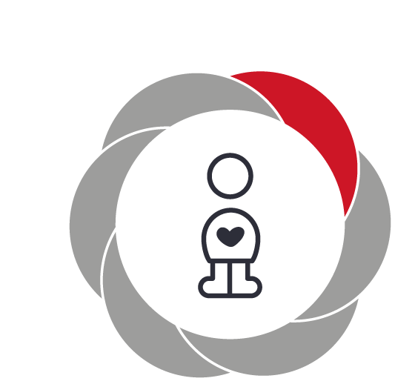

Pædagogiske mål for læreplanstemaet:
- Det pædagogiske læringsmiljø skal understøtte, at alle børn udfolder, udforsker og erfarer sig selv og hinanden på både kendte og nye måder og får tillid til egne potentialer. Dette skal ske på tværs af blandt andet alder, køn samt social og kulturel baggrund.
- Det pædagogiske læringsmiljø skal understøtte samspil og tilknytning mellem børn og det pædagogiske personale og børn imellem. Det skal være præget af omsorg, tryghed og nysgerrighed, så alle børn udvikler engagement, livsduelighed, gåpåmod og kompetencer til deltagelse i fællesskaber. Dette gælder også i situationer, der kræver fordybelse, vedholdenhed og prioritering.
Alsidig personlig udvikling 0-6 år:
Barnets alsidige personlige udvikling udvikles ved, at der skabes deltagelsesmuligheder for barnet og ved, at personalet skaber læringsmiljøer, som støtter, guider og fremmer barnets forskellighed som en ressource. Barnet skal igennem læringsmiljøet opleve fordybelse, selvrespekt, selvtillid og selvværd. Barnet skal have mulighed for at se og forstå samspil og de konflikter, der kan opstå med andre og skal igennem læringsmiljøet mærke sine egne grænser og kunne sige til og fra, og på samme tid indgå som en social del af det større fællesskab, som gør verden spændende og udfordrende at være i.
Læringsmiljøet skal understøtte barnet til at udtrykke sine følelser, samt understøtte barnet til at håndtere konflikter hensigtsmæssigt ved, at personalet guider og støtter barnet til at tackle de forskellige følelser og udfordringer, der kan opstå i læringsmiljøet. Barnet har brug for at blive hørt og set ved, at personalet har en aktiv rolle i at se og høre barnet og anerkende og forstå barnets intentioner og handlinger samt støtte barnet til at sætte ord på dets intentioner og handlinger. Det er vigtigt, at hvert enkelt barn får muligheden for at få et nuanceret kendskab til både sig selv og andre ved at deltage i læringsmiljøer, der fremmer det enkelte barns forskellighed som en styrke og en styrke, der bidrager til fællesskabet.
Handleplan for vuggestuen 0-2,8 år
I vuggestuen fremmer og støtter vi barnets sprog, samarbejdsevne samt barnets deltagelsesmuligheder gennem samling/rytmik med sange, lege og bevægelser. Vi støtter og guider det enkelte barn i dets selvhjulpenhed for at fremme barnets selvværd og selvtillid. Dette gør vi bl.a. ved at give barnet muligheder for at øve sig i at bruge saks/lim og klippe klistre forskelligt til eget hjem eller sin stue og ved, at barnet er med til at dække borde og gøre klar til frokost, da barnets skal have følelsen af, at det gøre noget godt for sine venner og sig selv. Ligeledes øver vi os i, at barnet skal selv hælde vand eller mælk op i sin kop og øse sin mad op. Ved bordet tales der om maden, og personalet støtter barnet med at sættes ord på de forskellige pålæg eller varme retter, der er på dagens menu. Det er vigtig, at barnet i en tidlig alder møder medbestemmelse og får lov til at mærke efter egne behov med bl.a., at det selv bestemmer, hvad der skal på rugbrødet. F.eks. ønsker barnet remoulade på sin figenmad eller, at barnet ønsker at spise sine løse ris først og derefter sovsen. Barnet skal have lov til at udforske og eksperimentere med sine smagsløg og have følelsen af medbestemmelse over eget valg.
I vuggestuen går vi på biblioteket, hvor vi låner og læser bøger, der handler om hverdagen f.eks. Anne og Lotte bøger, hvor barnet kan genkende hverdagen og sig selv gennem bøgerne. Derfor skaber vi på stuen læringsmiljøer, hvor vi har opstillet f.eks. dukkehus, barnevogn, køkken eller andet, der giver adgang til rolle lege så som mor og far og venskabslege. Personalet har gennem hele dagen fokus på at guide barnet i de forskellige miljøer ved at gå foran, ved siden af og til sidst bag ved barnet.

Tegn på læring:
- At vi oplever aktive og deltagende børn.
- At vi ser, at barnet med støtte udtrykker sig selv.
- Vi ser, at børnene leger forskellige rollelege.
- At barnet med støtte og hjælp fra personale udfordrer sine grænser ved at prøve nyt.
- At vi ser, at barnet viser interesse for højtlæsning ved, at de er medfortæller.
- At barnet viser interesse for at selv tage tøj af og på, sætte sig op på toilettet, vaske hænder m.m.

Evaluering/Dokumentation:
Handleplan-smittemodellen, observationer, evaluering samt billeder.

Handleplan for børnehaven 2,8-6 år
Personalet skal gennem hele dagen guide børnene i de forskellige miljøer ved at gå foran, ved siden af og til sidst bag ved barnet og hjælpe og støtte barnet med at sætte ord på følelser, handlinger og intentioner. Børnene skal guides og introduceres til at se forskellighed som en styrke og spændende egenskab ved, at vi støtter og guider barnet til at byde ind til fællesskabet med dets ressourcer og kompetencer gennem f.eks. samling eller andre fællesaktiviteter eller lege, der er tilrettelagt af personalet. Ligeledes fremmer og støtter vi barnets sprog, bevægelse, samarbejdsevne samt deltagelsemuligheder gennem samling/rytmik med sang og leg med fokus på, at personalet skaber læringsmiljøer, som giver mulighed for rollelege, venskabslege, kreativitet, samt højtlæsning, hvor børnene har fri tilgængelighed til de materialer eller rekvisitter, det skal bruge.
Vi har fokus på, at barnet inddrages i daglige gøremål og anerkendes for dets selvstændighed og indsats ved at f.eks. dække bord og gøre klar til frokost, da barnets skal have følelsen af, at det gøre noget godt for sig selv og sine venner. Ligeledes øver vi, at barnet skal selv hælde vand eller mælk op i sin kop og øse sin mad op, og ved bordet tales der om maden, og personalet støtter barnet med at sættes ord på de forskellige pålæg eller varme retter, der er på dagens menu. Det er vigtig, at barnet får lov til at mærke efter egne behov med bl.a., at det selv bestemmer, hvad der skal på rugbrødet. Hvis barnet f.eks. ønsker remoulade på sin figenmad eller ønsker at spise sine løse ris først og derefter sovsen. Barnet skal have lov til at udforske og eksperimentere med sine smagsløg og have følelsen af medbestemmelse over eget valg.
Tegn på læring:
- At vi oplever aktive og deltagende børn.
- At vi ser barnet med støtte udtrykker sig selv.
- At barnet med støtte og hjælp fra personale udfordrer sine grænser ved at prøve nyt.
- At barnet har gode lege relationer.
- At barnet tager initiativ og inviterer venner til leg.
- At barnet er en aktiv deltager og bidrager til leg og har lyst til at vise og fortælle om sine oplevelser.

Evaluering/Dokumentation:
Handleplan-smittemodellen, evaluering samt billeder og kreative produkter.

Social udvikling  ”Social udvikling er udvikling af sociale handlemuligheder og deltagelsesformer og foregår i sociale fællesskaber, hvor børnene kan opleve at høre til, og hvor de kan gøre sig erfaringer med selv at øve indflydelse og med at værdsætte forskellighed.  Gennem relationer til andre udvikler børn empati og sociale relationer, og læringsmiljøet skal derfor understøtte børns opbygning af relationer til andre børn, til det pædagogiske personale, til lokal- og nærmiljøet, til aktiviteter, ting, legetøj m.m.” | 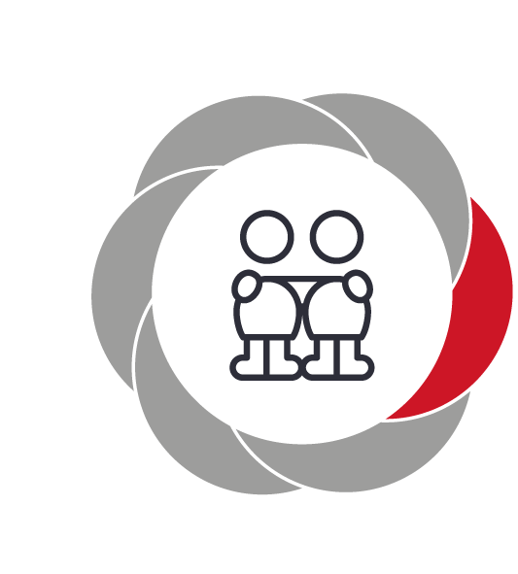

Pædagogiske mål for læreplanstemaet:
- Det pædagogiske læringsmiljø skal understøtte, at alle børn trives og indgår i sociale fællesskaber, og at alle børn udvikler empati og relationer.
- Det pædagogiske læringsmiljø skal understøtte fællesskaber, hvor forskellighed ses som en ressource, og som bidrager til demokratisk dannelse.
Socialudvikling 0-6år
Social udvikling udvikles igennem fællesskaber sammen med andre børn og voksne, hvor barnet udvikler sine sociale handlemuligheder samt deltagelsesformer. Igennem sociale fællesskaber får barnet erfaringer med have indflydelse på fælleskabet samt værdsætte forskelligheden i fællesskabet. Det er i fællesskabet og i relationen med andre børn og voksne, at barnet oplever sig selv, sine styrker og sin betydning.
Personalet skal støtte og guide barnet således, at der i fællesskabet og i relationen til andre børn er mulighed for at give udtryk for egne følelser og behov samtidig med, at barnet også forstår og viser empati for, at de andre børn også har de samme behov. Barnet skal også med støtte og hjælp fra personale lære, at sætte grænser for sig selv og sige til og fra.
Personalet skal være opmærksom på børnenes relationer igennem et børneperspektiv. De skal have et særligt øje for barnets intentioner og dermed dets valg af handlemuligheder, dvs. være nysgerrige på barnets valg af handlinger og intentioner og dermed støtte og guide barnet til at sætte ord på det. Barnet har brug for den anerkendende, nysgerrige og støttende voksen for at fremme sit gåpåmod og sine positive forventninger til omverdenen.
Barnets sociale læring og udvikling sker i relationen og i legen med andre børn. Det er derfor særligt vigtigt, at læringsmiljøet inviterer til en spændende og givende leg, for det er vigtig, at vores læringsmiljøer understøtter børnenes leg og dermed deres udvikling. Den sociale læring sker i legen, da legen lægger op til samspil og forhandlinger. Her skal personalet være opmærksom på børnenes leg og støtte og guide børnene, hvis det bliver nødvendigt.

Handleplan for vuggestuen 0-2,8 år:
Barnet skal støttes og guides til at skabe værdifulde fælleskaber, venskaber og relationer, der giver adgang til udfoldelse ved, at børnene lærer at give plads og tage hensyn til hinanden. Barnet lærer igennem leg og fælleskaber at være empatisk ved at blive guidet og hjulpet af en voksen. Ved konflikter støtter og guider personalet barnet med at sætte ord på handlinger, følelser og intentioner. Således hjælpes og støttes barnet til at sætte ord på konkrete oplevelser og situationer. Personalet hjælper og guider børnene med at sige til og fra på en hensigtsmæssig måde, hvorved det individuelle barns integritet og personlige grænser respekteres.

Tegn på læring:
- Børnene deltager aktivt i fællesaktiviteter.
- Børnene er blevet mere opmærksomme på hinanden og har fået gode venskaber og relationer i fællesskaberne.
- Vi ser, at børnene er blevet bedre til at sige til og fra.

Evaluering/dokumentation: Billeder, Iagttagelser, fortællinger, observationer, handleplane- SMITTE-modellen, evalueringer.

Handleplan for børnehaven 2,8-6år:
Personalet støtter op omkring børnenes venskaber og relationer ved at gå ved siden af eller bagved. Barnet skal støttes og guides til at skabe værdifulde fælleskaber, venskaber og relationer, der giver adgang til udfoldelse ved, at børnene lærer at give plads og tage hensyn til hinanden. Barnet lærer igennem leg og fælleskaber at være empatisk ved at blive guidet og hjulpet af en voksen. Ved konflikter støtter og guider personalet barnet med at sætte ord på handlinger, følelser og intentioner. Således hjælpes og støttes barnet til at sætte ord på konkrete oplevelser og situationer. Personalet hjælper og guider børnene med at sige til og fra på en hensigtsmæssig måde, hvorved det individuelle barns integritet og personlige grænser respekteres.
Børnene skal opleve medbestemmelse og være med til at bestemme indhold af samling ved, at personalet hører deres ønsker og behov.

Tegn på læring:
- Børnene viser interessere og er aktive deltager.
- Børnene har lyst til at være med til at bestemme til samling ved at byde ind.
- Personalet ser, at børnene bruger det, de har lært i hverdagen i deres leg og relation til andre børn.

Evaluering/dokumentation: Billeder, Iagttagelser, fortællinger, observationer, handleplane- SMITTE-modellen, evalueringer.

Kommunikation og sprog  ”Børns kommunikation og sprog tilegnes og udvikles i nære relationer med barnets forældre, i fællesskaber med andre børn og sammen med det pædagogiske personale.  Det centrale for børns sprogtilegnelse er, at læringsmiljøet understøtter børns kommunikative og sproglige interaktioner med det pædagogiske personale. Det er ligeledes centralt, at det pædagogiske personale er bevidst om, at de fungerer som sproglige rollemodeller for børnene, og at børnene guides til at indgå i fællesskaber med andre børn.” | 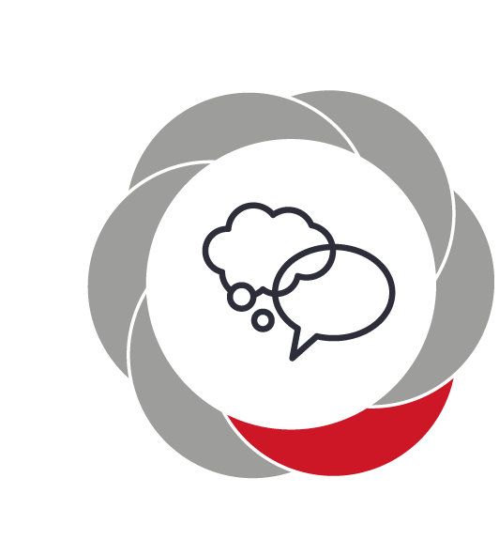

Pædagogiske mål for læreplanstemaet:
- Det pædagogiske læringsmiljø skal understøtte, at alle børn udvikler sprog, der bidrager til, at børnene kan forstå sig selv, hinanden og deres omverden.
- Det pædagogiske læringsmiljø skal understøtte, at alle børn opnår erfaringer med at kommunikere og sprogliggøre tanker, behov og ideer, som børnene kan anvende i sociale fællesskaber.
Kommunikation og sprog 0-6 år:
Der er store forventninger til børn, der forlader dagtilbuddet for at begynde i skole. De skal være klar til at lære at læse og skrive, at kunne indgå i sociale samspil, være opmærksomme og koncentrerede, nysgerrige og læringsparate. Når de forlader dagtilbuddet, skal grundstenene være lagt, og de allerede gode vaner og rutiner være implementeret. Forskning viser, at børn med gode sproglige egenskaber også bliver bedre til læsning og matematik i skolen. I Brøndby kommune er sprogvurderinger af 3 årige og førskolebørn en mulighed for at finde og hjælpe børn, der viser tegn på at være sprogligt udfordret og forsøge at opkvalificere dem til skolestart
Når barnet starter i vuggestuen er sprogtilegnelsen allerede i gang. Både arv og miljømæssige faktorer spiller en særlig rolle for barnets sproglige udvikling, og det er netop i et sprogligt læringsmiljø med professionelle voksne og i et ligeværdigt samarbejde med forældrene, at der er fokus på, hvordan og hvorfor barnet kommunikerer.
Sprogstimulering i Børnehuset Brumbassen handler ikke kun om at lære børnene nye ord. Forskning viser, at der er sammenhæng mellem barnets tidlige brug af gestik og senere talesproglige udvikling. Gestikulationer (kropssprog) kan være før-sproglige og optræde som erstatning for talesproget eller anvendes som supplement til talesproget og finder typisk sted i perioden mellem 8-20 måneder, som er den periode, hvor barnet oftest starter i vuggestuen. Det vigtigste er i starten at give barnet lyst til at kommunikere og derved lære, at sproget består af mange andre ting end ord (kropssprog, turtagning, lytte, tale, sætte ord på egne behov og meget mere) og giver grundlaget for at kunne udtrykke egne behov og danne ligeværdige relationer tidligt i børnelivet.
Børn tilegner sig sprog i forskellige hastigheder, og som voksen rollemodel (personale og forældre) er det vigtigt at holde sig for øje, at vi i misforstået omsorg for barnet ikke må tale et mindre nuanceret sprog med det, men netop gennem dialogen også giver barnet kendskab til et farverigt, nuanceret og mangfoldigt sprog, og her er forældrene en vigtig samarbejdspartner og dem, der kender deres barn bedst. Det er i samarbejdet med forældrene, at vi kan styrke barnets trivsel og læring. Så ved at trække den røde tråd for barnet fra dagtilbuddet og til hjemmet og have fokus på nogle af de samme sproglige elementer, øger vi sprogets muligheder for at blive implementeret hos barnet.
Hos os er læringsmiljøet under udvikling og skal indbyde til, at børn i vuggestuegrupper, børnehavegrupper, storegruppe og i specialgruppe såvel som voksne (personale og forældre) motiveres til at kommunikere med hinanden på tværs af alder, køn, kulturelle som sproglige forskelle og synes, at det er sjovt og givende.
I Brumbassen opkvalificerer vi personalet fagligt, så så mange fra personalet som muligt ved meget om det sproglige felt. Vi har en pædagog med sprogligt diplomkursus og en sprogvejleder, og vi bruger sidemandsoplæring i det daglige. Vi er et dagtilbud med stor spredning på det sproglige felt. Det kan være det sproglige niveau, men også forældres, børns samt personales modersmål, og derfor vi vant til at tænke flersprogsudfordringen ind i vores dagligdag.
Med udgangspunkt i det enkelte barns zone for nærmeste udvikling sættes de sproglige rammer højt, og vi trækker sproglige tråde mellem de enkelte aktiviteter inde som ude. Inde, hvor vi bl.a. sætter den sproglige dagsorden med dialogisk læsning, temaer og hverdagssamtaler, men også med temasprogkasser med finurligt indhold m.m.

Handleplan for vuggestuen 0-2,8 år:
I Brumbassen vægter vi de daglige rutiner højt, for det er i samlingen, i garderoben, under bleskiftningen og under frokosten, at der er stor mulighed for at sætte sproget i fokus, både i én til én relationen men også i en mindre gruppe. Vi har læringsmiljøer, der appellerer til, at barnets sproglige nysgerrighed vækkes og forfølges af den voksne. F.eks. har vi bøger stillet til rådighed således, at det enkelte barn kan vælge en bog eller læse i den sammen med en voksen. Ligeledes har vi billeder på væggene, der synliggør genkendeligheden fra hverdagen som f.eks. billeder af legetøj, badeværelset, frokosten og billeder af mennesker og fællesskaber. Disse billeder giver adgang til, at der oftest i vuggestuen peges og tales ud fra disse. Vi er et nærværende personale, som arbejder med gestik og øjenkontakt i én til én relationen. I Brumbassen er vi opmærksomme på, at vi i det daglige taler et nuanceret og aldersvarende sprog med barnet, og vi er opmærksomme på at opmuntre, støtte og anderkende barnet for dets sproglige nysgerrighed og forsøg. Ligeledes vægter vi, at børnene lærer at lytte og vente på tur, når vi sidder i mindre grupper og f.eks. læser eller leger en leg, eller når vi spiller spil som f.eks. billedlotteri og huskespil. Vi er opmærksomme på at finde barnets interesser for at gøre sproget og indsatsen sjovere og spændende for barnet.

Tegn på læring:

- At barnet bruger sin gestik (kropssprog) for at understøtte sproget. F.eks. når et barn siger ”nej” og samtidig ryster på hovedet.
- At vi genkender barnets brug af sproglige ytringer i det daglige.
- At barnet vælger lege, som den voksne før har budt ind med.
- At barnet selv vælger bøger og navngiver illustrationerne.
- At vi hører barnet udtrykke egne behov og ønsker og siger til og fra over for andre.
- At vi ser barnet begynder at invitere et andet barn/andre børn med ind i legen.

Handleplan for børnehaven 2,8-6 år:
I Brumbassen vægter vi de daglige rutiner højt, for det er i samlingen, i garderoben, under bleskiftningen og under frokosten, at der er stor mulighed for at sætte sproget i fokus, både i én til én relationen men også i en mindre gruppe. Vi har læringsmiljøer, der appellerer til, at barnets sproglige nysgerrighed vækkes og forfølges af den voksne. F.eks. har vi bøger stillet til rådighed, således at det enkelte barn kan vælge en bog eller læse i den sammen med en voksen. Ligeledes har vi fokus på at skabe rum og rammer, som er med til at skabe en sproglig nysgerrighed hos børnene og fokus på at finde de interesser hos børnegruppen, som er med til at gøre sprogarbejdet mere spændende for børnene. Vi har derfor ophæng af bl.a. plakater, fokusord, talende billedrammer, billeder med mere, der appellerer til dialog samt øger barnets sproglige nysgerrighed, hvor det er vigtigt, at den voksne følger barnets spor ved at opmuntre, støtte og anerkende barnet for dets sproglige forsøg. Derudover har vi et særligt fokus under aktiviteter, hvor der er muligheder for den tætte dialog i en én til én relation eller i en mindre gruppe, hvor vi vægter turtagning og lytning højt sammen med læringen i, at børnene taler med hinanden og ikke kun med den voksne. Vi er nysgerrige på børnenes leg og deres handlinger og intentioner under legen og hjælper det med at sætte ord på disse, og derfor er vi også opmærksomme på, at vi som rollemodeller har et nuancereret sprog til hinanden voksen til voksen og voksen til børn.
I børnehaven er vi ofte på ture i lokalområdet, hvor vi støtter børnene til at italesætte de oplevelser og erfaringer, de tilegne sig fra turen. Vi tager billeder af vores oplevelser fra turen med en Ipad og tage disse med hjem til institutionen, hvor vi bruger billederne til at tale ud og evt. laver plancher af dem og hænger dem på stuen.
I storegruppen arbejdes der målrettet med literacy (læsefærdighed – at styrke evnen til at kunne læse og skrive) i form af blandt andet af skriftlige opgaveark, tavleskrivning, alfabet- og tallæring med mere. Personalets faglige viden om børns sprogtilegnelse bliver løbende opdateret ved, at vores sprogvejleder formidler viden videre i personalegruppen på personalemøder.

Tegn på læring:
- At vi genkender barnets brug af sproglige ytringer i det daglige.
- At vi ser, at barnet vælger at ”læse” bøger og genfortæller sekvenser fra handlingen, som da bogen blev læst op af en voksen.
- At vi hører barnet udtrykke egne behov og ønsker og sige til og fra over for andre.
- At vi ser barnet danne relationer og invitere/lade sig invitere ind i legen.
- At børnene udfører de instrukser, som de instrueres i både direkte og kollektivt.
- At børnene selv beder om opgaver, som de løser efter hensigten.
- At antallet af sprogvurderinger nedbringes.

Evaluering/dokumentation:
Vi evaluerer efter endt aktivitet/tema, og vi er ved at udvikle en evalueringskultur, som tager udgangspunkt i små dagligdagsaktiviteter. Det er her, vi først evaluerer med børnene og får deres tilkendegivelse af, hvad de mener/synes, aktiviteten/temaet gav dem, både med hensyn til det svære, det sjove, men også hvad de føler, de nu mestrer. Det vil afhænge af børnegruppens alder, hvor nuanceret deres tilkendegivelser kan blive. Herefter evaluerer det primære personale, hvorvidt målet blev opfyldt og diskuterer fremtidige tiltag.
Når et barn har fået lavet en sprogvurdering, er det vigtigt at få isoleret, hvilke sproglige deltest der er scoret til at være i særlig eller fokuseret indsats, da det er disse indsatsgrupper, der kræver sproglige handleplaner. En sproglig handleplan kan tage udgangspunkt i f.eks. sprogforståelsen og være lavet til flere børn med samme udfordring. Denne handleplan laves for 1-2 måneder af gangen af barnets pædagog i samarbejde med sprogvejlederen og evalueres derefter med henblik på, at op- eller nedjusterer målene.
Gennem aktiviteter og temaer er der stor mulighed for at komme helt rundt om emnet og måle, hvilken sprogtilegnelse der sker undervejs ved brug af f.eks. et resultatskema. Det vil her sige, at temaet bliver anskuet fra alle vinkler i samarbejdet og udførelsen mellem barnet/børnegruppen og den voksne. Og netop ved at dokumentere det sproglige niveau hos det enkelte barn ved opstart af en aktivitet/tema, er det muligt at måle, hvilken sprogtilegnelse det enkelte barn har haft, når temaet det er slut.
Sprogvurderingen kan også siges at være dokumentation for barnets sproglige niveau på det aktuelle vurderingstidspunkt. Det er her vigtigt at gøre opmærksom på, at en sprogvurdering er et øjebliksbillede på et givent tidspunkt, hvor mange forskellige faktorer som nattesøvn, sindsstemning med mere kan spille ind.
Et specifikt sprogligt handlingsforløb hos sprogvejlederen tager ofte udgangspunkt i et skema, hvor sprogniveauet inden for et bestemt område ved start og slut noteres. Det kan f.eks. være navngivning af forskellige dagligdagslyde, der formidles/spilles via billeder, afspiller og dialog. – Og ofte vil spil, lyd og dialog blive gentaget efter nogle måneder for at se, hvor meget der stadig huskes.

Krop, sanser og bevægelse  ”Børn er i verden gennem kroppen, og når de støttes i at bruge, udfordre, eksperimentere, mærke og passe på kroppen – gennem ro og bevægelse – lægges grundlaget for fysisk og psykisk trivsel.  Kroppen er et stort og sammensat sansesystem, som udgør fundamentet for erfaring, viden, følelsesmæssige og sociale processer, ligesom al kommunikation og relationsdannelse udgår fra kroppen”. | 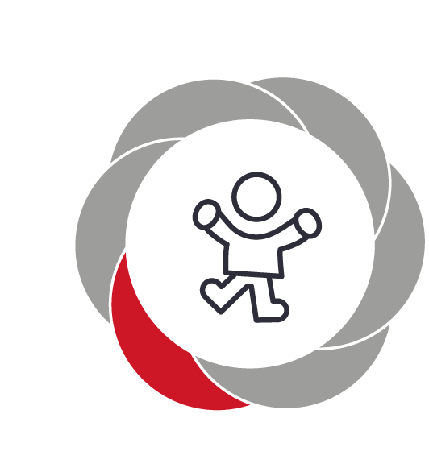

Pædagogiske mål for læreplanstemaet:
- Det pædagogiske læringsmiljø skal understøtte, at alle børn udforsker og eksperimenterer med mange forskellige måder at bruge kroppen på.
- Det pædagogiske læringsmiljø skal understøtte, at alle børn oplever krops- og bevægelsesglæde både i ro og i aktivitet, så børnene bliver fortrolige med deres krop, herunder kropslige fornemmelser, kroppens funktioner, sanser og forskellige former for bevægelse.
Krop, sanser og bevægelse 0-6år
Krop og sanser er tæt forbundet og danner fundamentet for erfaringer, viden og følelsesmæssige og sociale processer. Børn kommunikerer verbalt men også non verbalt gennem kroppen. Relationer og fælleskaber udspringer ligeledes fra kroppen, og derfor skal læringsmiljøerne i daginstitutionen tilgodese alle børn, så alle børn har mulighed for en aktiv deltagelse i fællesskabet, der fremmer gode relationer og kropsbevidsthed.
Barnet erfarer, lærer og udvikler kropsidentitet gennem sin krop, og derfor skal personalet skabe gode læringsmiljøer, hvor barnet bliver præsenteret for både fysiske aktiviteter samt rolige aktiviteter. Læringsmiljøet krop, sanser og bevægelse skal vække barnets nysgerrighed og inviterer til, at de tilegner sig forskellige kropslige erfaringer, som skabes i fællesskabet, hvor bevægelsesglæden skabes gennem relationerne og kroppen.
Derudover skal læringsmiljøet skabe mulighed for, at børnene tør at udforske sig selv gennem sin krop ved at blive udfordret fysisk i forskellige aktiviteter. Personalet skal være synlige og tilgængelige for børnene, så de får den rette støtte og guidning ved behov. Derudover er personalet rollemodeller for børnene, og det er derfor vigtigt, at de ved hjælp af deres kropssprog viser glæde og begejstring gennem de forskellige aktiviteter.

Handleplan for vuggestuen 0-2,8 år:
Barnet skal gennem grov motoriske lege og aktiviteter få kendskab til, hvordan det bruger sin krop til bl.a. at løbe, kravle, hoppe, danse, ruller, cykle, kaste og gribe m.m. og støttes i at prøve nye fysiske udfoldelser, så det danner sig nye erfaringer og får succesoplevelser med det. Vi har fokus på kroppen igennem forskellige aktiviteter, som f.eks. at kigge på forskellige billeder af kropsdele, læse bøger om kroppen, synge kropssange som f.eks. ”Hoved, skulder, knæ og tå” eller ”De skøre knogler” eller tegne omrids af kroppen og hænge det på stuen og tale og tegne ud fra det.
Derudover giver legepladsen mulighed for, at børnene får stimuleret og udviklet deres vestibulære sans samt muskel-led sansen gennem de to rutsjebaner og gynger, vi har på vores legepladsen. Derudover har vi sandkassen samt små motorcykler, gå biler og løbecykler. Personalet er opmærksom på, at legetøj og aktivitetsmaterialer tjekkes og opdateres jævnligt, så vi sikrer os, at børnene har adgang til et bredt og nuanceret udvalg, og ligeledes indrettes læringsmiljøerne efter den aktuelle børnegruppe.

Tegn på læring:
- Personalet kan se, at barnet med støtte eller på egen hånd afprøver sine kropslige formåen.
- At barnet deltager mere selvstændigt og aktivt i fællesskabslege og aktiviteter.
- At barnet spejler sig i de andre børn.
- At børnene genkender og udtaler flere ord, der beskriver de forskellige kropsdele.
- At børnene behersker eller fortsat øver sig med at cykle, løbe på løbecykel og gynger.

Evaluering/Dokumentation:
Handleplan-smittemodellen, evaluering samt billeder og kreative produkter.

Handleplan for børnehaven 2,8-6 år
Barnet skal blive mere bevidst om egne grænser, så det kan sige til og fra samt opleve succesoplevelser gennem bevægelsesfælleskaber i både mindre og større grupper. Personalet skal understøtte barnets udvikling gennem aktiviteter, der stimulerer deres sanser og kropsbevidsthed samt opstille aldersvarende aktiviteter, der er med til at udvikle og styrke barnets finmotoriske udvikling som f.eks. klippe/klistre, perler på snor, perleplader, tegne, male m.m. Personalet skal være rollemodeller og støtte og guide fælleskabet til en fælles leg ved at gå foran og være den, der viser glæden og begejstringen ved bevægelse og igangsætte forskellige aktiviteter og lege, som er med til at styrke og stimulerer de forskellige sanser gennem motorikbane, følekasser, lugte og smage forskellige ting samt afslapning med roligt musik.

Tegn på læring:
- At barnet på egen initiativ viser interesse og bruger de motoriske redskaber.
- At vi ser, at det enkelte barn sætter ord på egne følelser og kan sige mere til og fra.
- At vi ser, at barnet har mere lyst til og deltager i fællesskabslege med bevægelse.
- At vi ser børn, der er mere nysgerrige efter at smage og lugte til forskelligt mad og ingredienser og børn, der opsøger og imiterer de lege, hvor de rører og masserer hinanden.
- At vi ser børn, som bruger deres krop mere i løbet af dagen og børn, der viser glæden ved at bevæge sig.

Evaluering/Dokumentation:
Handleplan-smittemodellen, evaluering samt billeder og kreative produkter.

Natur, udeliv og science
”Naturoplevelser i barndommen har både en følelsesmæssig, en kropslig, en social og en kognitiv dimension.
Naturen er et rum, hvor børn kan eksperimentere og gøre sig de første erfaringer med naturvidenskabelige tænke- og analysemåder. Men naturen er også grundlag for arbejdet med bæredygtighed og samspillet mellem menneske, samfund og natur.”

Pædagogiske mål for læreplanstemaet:
- Det pædagogiske læringsmiljø skal understøtte, at alle børn får konkrete erfaringer med naturen, som udvikler deres nysgerrighed og lyst til at udforske naturen, som giver børnene mulighed for at opleve menneskets forbundethed med naturen, og som giver børnene en begyndende forståelse for betydningen af en bæredygtig udvikling.
- Det pædagogiske læringsmiljø skal understøtte, at alle børn aktivt observerer og undersøger naturfænomener i deres omverden, så børnene får erfaringer med at genkende og udtrykke sig om årsag, virkning og sammenhænge, herunder en begyndende matematisk opmærksomhed.
Natur, ude liv og science 0-6 år:
I Børnehuset Brumbassen har vi gode udendørsmuligheder med blandt andet vores legeplads, som er stor, og som rummer mange forskellige muligheder. Vi har områder, der opfordre til leg med forskellige legeredskaber og en masse natur i form af et lille rustikt skovstykke, hvor vi ofte graver efter insekter og orme. Vi har en masse buske og træer, hvor vi sammen med børnene ser på, hvordan de skifter farve og form i løbet af året. Børnene får en forståelse for forskellige sammenhænge f.eks. de fire årstider, og hvad der er kendetegnende ved årstiderne, samt hvordan man kan bruge naturen i disse fire perioder. Vi vægter, at børnene får erfaringer med, at naturen både kan være smuk og rar at være i, men også barsk, uhyggelig og voldsom.
På legepladsen har vi en del hyld og bær, som vi plukker hvert år sammen med børnene. Børnene er med i procesessen, hvor vi sammen laver disse om til noget drikke- og spiseligt. Denne proces understøtter vi også ved, at vi hvert år stiller plantekasser op, så vi kan dyrke grøntsager, som vi senere tilbereder og spiser. Udover at vi tilberede forskelligt over bål, bruger vi også vores bålplads til lave tegnekul eller brænder ler. Alt dette giver børnene en alsidig forståelse af, hvad naturen også kan bruges til.
I Brumbassen bestræber vi os på at tage hensyn til miljøet og gøre børnene fortrolige med naturen, både ved at affaldssortere og komme ud og mærke naturen, men også ved at inddrage børnene i de forskellige miljøtiltag og naturtilbud, der er i samfundet. Vi er med til affaldsugen, vi kommer i skoletjenesten i zoologiske have, vi har ladcykler, så vi nemt kan komme rundt til de forskellige naturområder og legepladser i vores nærmiljø.
Det er vigtigt for os, at vores tid i naturen forgår i børnehøjde. Derfor er børnene med til tænde bål, fylde plantekasserne op med jord og plante, være med til at vande og passe planterne og plukke hyldebær. Børnene bliver snavset og får små skræmmer undervejs, og det er en del af processen.
I Brumbassen italesætter vi og støtter vi børnene i, hvordan vi alle kan være med til at passe på naturen og lære forskel på, hvad der bør og ikke bør være i naturen. F.eks. bør en plasticflaske være i skraldespanden, men æbleskroget er en del af fødekæden og er en frugt, som fugle og andre dyr kan spise. Børnene skal sammen med personalet blive nysgerrige på naturen og udelivet, og ligeledes skal børnene præsenteres for begrebet science ved, at personalet tilbyder forskellige aktiviteter, der skaber nysgerrighed. F.eks. hvad sker der, hvis vi blander farver sammen, eller hvis vi gnider en ballon på håret og sætter den på væggen, eller når vi træder på ballonen, og trykket presses til et stort brag m.m. Igennem science får børnene mulighed for at afprøve og afkode de forskellige ting og teknikker og udvikler en forståelse og fornemmelse for størrelser, mængder, varm, kold m.m.

Handleplan for vuggestuen 0-2,8 år:
I vuggestuen præsenteres børnene for de fire årstider gennem oplevelser og opdagelser udenfor og i naturen. Vi er ude i al slags vejr, således mærker børnene på egen krop, hvordan naturen føles. F.eks. at regnen er våd, sneen er kold, solen er varm og mærke blæsten. Ligeledes bliver børnene præsenteret for forskellige udendørsmiljøer, så som legepladser i nærområdet, byggelegepladsen, skov, strand m.m., og de voksne går foran og viser, hvordan man kan bruge naturen som et læringsmiljø. Personalet arrangerer aktiviteter og lege, hvor det eksperimenterende er i fokus så som, farveblanding, maling, sæbebobler, vandlege m.m., samt børnene præsenteres for størrelses/mængde forhold og bliver nysgerrige på det eksperimenterende.
Derudover skal børnene blive mere bevidste om, hvordan vi sammen kan passe på naturen. Vi skal have poser og handsker med på vores ture, så vi kan samle det skrald, vi finder på vores vej. Vi taler om skraldet, og hvor det hører til, og affaldssorterer det, når vi er tilbage i børnehaven igen. I vuggestuen bliver børnene også præsenteret for begrebet ”Jord til bor”, og alle er en del af denne proces. Det vil sige, at børnene er med til at så forskellige planter og grøntsager, så de får medejerskab og ansvarsfølelse over at passe og pleje de forskellige planter, som skal gro og derefter spises.
En del af naturen er dens dyr, og vi besøger derfor bondegårde og zoologiske Have og får en kendskab til safariens dyr samt de dyr, der bor på bondegårde. Der ud over er vi også nysgerrige på de små dyr, og vi bruger vores legeplads og nærområdet til at kigge efter edderkopper, biller, regnorme m.m.

Tegn på læring:
- At børnene er mere bevidste om årstiderne og naturen og sætter ord på de forskellige oplevelser og opdagelser, som de har tilegnet sig.
- At børnene er mere bevidste om at passe på naturen ved, at de på egen hånd ser og samler skrald, når vi er på ture ud af huset.
- At børnene er nysgerrige og kigger efter insekter m.m.
- At børnene er mere bevidste om, hvor frugter og grøntsager kommer fra.
- At børnene selv er eksperimenterende i lege og aktiviteter med forskellige materialer fra naturen.
- At børnene kan genkende dyr og deres lyde, samt hvor de bor eller kommer fra.

Handleplan for børnehaven 2,8-6 år:
I børnehaven læser vi bøger om de fire årstider og er ude i al slags vejr og mærker og ser naturens forandring året igennem. Vi har forskellige temaer tilhørende til det enkelte årstid, og vi bruger de forskellige ting fra naturen til kreative produkter som f.eks. kastanjedyr, gankogler som males, blade på tråd m.m. Ligeledes tager vi på ture i nærområdet og finder snegle, haletudser m.m., som vi tager med hjem i glas eller graver efter regnorme og kigger efter insekter. Der ud over vil vi tage på ture til Zoologiske Have og på bondegårde samt gøre brug af Naturskolen og naturvejlederne. På vores ture ud af huset er vi samtidig opmærksomme på naturen, og hvordan vi sammen passer på denne. Børnene skal lære at blive mere bevidste om bæredygtighed og affaldssortering, og vi har derfor engangshandsker og poser med på vores ture, som vi bruger til det skrald, vi finder på vores vej. Det samlede skrald tages tilbage til dagtilbuddet, og vi sorterer det i forskellige affaldspande, der står til rådighed. Vi vil ligeledes sorterer det skrald, der kan bruges til et kreativt produkt fra og genanvende disse med børnene.
I børnehaven har vi flere plantekasser, som vi bruger til at plante forskellige frugter og grøntsager, så børnene får en bredere bevidsthed om begrebet fra ”Jord til bord” samtidig med, at de er en del af denne proces. Børnene skal så og plante forskellige grøntsager i vores plantekasser, og derefter er de med til at bruge disse grøntsager til at lave mad over bål.
Der ud over er vi sammen med børnene nysgerrige på det eksperimenterende. Personalet arrangerer aktiviteter og lege så som farveblanding, maling, sæbebobler, vandlege med fokus på mængdeforhold m.m.
Tegn på læring:
- Vi ser børn, der er undersøgende og nysgerrige på at finde insekter eller graver efter larve og orme.
- Vi hører, at børnene snakker om, hvor de forskellige grøntsager kommer fra og ser, at de bringer denne erfaring ind i deres lege, hvor de f.eks. snakker om de grøntsager, vi sammen har plantet, og vi ser dem lege, at de lave bål og mad med pinde, sand, blade, sten m.m.
- Vi ser børn, der er blevet mere bevidste om skrald, og hvor det høre til og børn, der ser og samler skrald på eget initiativ, når vi er på ture ud af huset.
- Vi ser børn, der samler og graver efter orme og insekter og putter dem i spande med blade i.
- Vi ser børn, der leger lege, hvor de er forskellige dyr f.eks. farlige dyr fra safarien.
- Vi ser, at børnene er mere opmærksomme på, hvad der sker i naturen, og at de forstår sammenhængen mellem, at bladene falder af træerne, og at det er efterår.
- Vi ser, at børnene er mere nysgerrige på f.eks. farveblandinger, mængde forhold med regnvand, sand eller andet.

Evaluering/dokumentation:
Handleplan-smittemodellen, evaluering samt billeder og kreative produkter.

- har plantet og vi ser dem lege at de lave bål og mad med pinde, sand, blade, sten og m.m.
- Vi ser børn der er blevet mere bevidste om skrald og hvor det tilhøre til og børn der ser og samler skrald på eget initiativ når vi er på ture ud af huset.
- Vi ser børn der samler og graver efter orme og insekter og putter dem i spande med blade i.
- Vi ser børn der leger lege, hvor de er forskellige dyr f.eks. farlige dyr fra safarien.
- Vi ser, at børnene er mere opmærksomme på hvad der sker i naturen og at de forstår sammenhængen mellem bladene falder fordi det er efterår.
- Vi ser at

- på f.eks. farveblandinger, mængde forhold med regnvand, sand eller andet.

Kultur, æstetik og fællesskab  ”Kultur er en kunstnerisk, skabende kraft, der aktiverer børns sanser og følelser, ligesom det er kulturelle værdier, som børn tilegner sig i hverdagslivet.  Gennem læringsmiljøer med fokus på kultur kan børn møde nye sider af sig selv, få mulighed for at udtrykke sig på mange forskellige måder og forstå deres omverden.” | 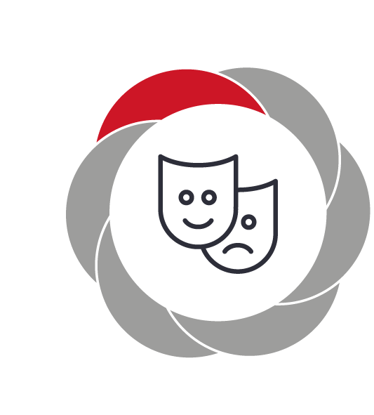

Pædagogiske mål for læreplanstemaet:
- Det pædagogiske læringsmiljø skal understøtte, at alle børn indgår i ligeværdige og forskellige former for fællesskaber, hvor de oplever egne og andres kulturelle baggrunde, normer, traditioner og værdier.
- Det pædagogiske læringsmiljø skal understøtte, at alle børn får mange forskellige kulturelle oplevelser, både som tilskuere og aktive deltagere, som stimulerer børnenes engagement, fantasi, kreativitet og nysgerrighed, og at børnene får erfaringer med at anvende forskellige materialer, redskaber og medier.
Kultur, æstetik og fællesskab 0-6 år:
Gennem det kulturelle læringsmiljø aktiveres barnet sanser og følelser, og det er igennem dette, at barnet også møder nye sider af sig selv samt mulighed for at udtrykke sig og forstå omverdenen med en nuanceret tilgang. Læringsmiljøet skal understøtte barnet i at eksperimentere med at øve sig i og afprøve sig selv inden for en bred vifte af kunstarter med forskellige udtryk og indtryk, som giver barnet nye erfaringer. De kulturelle indtryk består af barnets egne æstetiske oplevelser, som det møder gennem sang, musik, historielæsning og Ipad,, hvorimod udtryksdimensionen kommer af barnets egen skabende praksis, når det i hverdagen anvender leg og fantasi. Det er gennem brug af materialer, som f.eks. maling, klippe i blade, tegne, at barnet har mulighed for at eksperimentere, være aktivt deltagende samt nysgerrig og sansende. Disse er med til at give barnet nye perspektiver og anskuelser, der kan forankres som ny viden og ny læring og er afgørende for barnets kognitive, æstetiske, personlige og sociale erfaringer. Børnene skal præsentereres for forskellige kunstarter, som inspirerer børnene til selv at være kreative og improviserende. Læringsmiljøet skal sikre et demokratisk fællesskab, der giver deltagelsesmuligheder for alle børn, og hvor det enkelte barn oplever sig selv som en vigtig og aktiv del af beslutningsprocesser. Deltagelse i fællesskaber handler om at have forståelse for egne og andres kulturelle baggrunde og traditioner og bidrage til en forståelse og respekt for egne og andres værdier.

Handleplan for vuggestuen 0-2,8 årige:
Vi vil i samarbejde med forældre gennem dagligdagssnak tale om traditioner, religiøse højtider og familiestrukturer, samt hvilke ting børnene er optaget af derhjemme, så det også kan inddrages i dagtilbuddet, og vi vil blandt andet ud fra det ovennævnte skabe læringsrum, som giver børnene bevidsthed om traditioner og højtider, hvor børnene kan udtrykke sig på forskellige måder. Vi vil igangsætte forskellige aktiviteter og lege, hvor børnene kan udtrykke sig igennem f.eks. male/ tegne, klippe/klistre, sang, musik, samlinger, aktiviteter i små grupper, rytmik, rollelege, arbejde med traditioner og give børnene mulighed for deltagelse i flere forskelligartede fællesskaber. Personalet vil være nysgerrige på børnenes perspektiv og deres meninger og interesser, så de har mulighed for at have indflydelse på eget indhold i hverdagen, og ligeledes vil personalet inddrage børnene i beslutninger ved både at italesætte muligheder og ideer, men også visuelt ved at vise dem billeder, så alle børn får muligheden for at udtrykke sig for eksempel ved at pege og vise. Personalet vil gå foran, ved siden af og bag ved barnet, så barnet får lyst til at afprøve (nye) ting og indgå i mangfoldige fællesskaber, hvor det får fornemmelsen af at være betydningsfuld og være medbestemmende.

Tegn på læring:
- Børn der ytrer sig både i små grupper og større samlinger.
- Børn som udviser glæde, kreativitet og aktiv deltagelse i aktiviteter og lege med æstetiske oplevelser i fokus.
- Børn der tager initiativ og er kreative og igangsættende.
- Børn som indgår i et eller flere fællesskaber og relationer.

Handleplan for børnehaven 2,8-6 årige
Vi vil i børnehaven understøtte de kulturelle baggrunde i vores børnegruppe og være nysgerrig på børnenes forskellighed og styrke fællesskabet i børnegruppen. Vi vil give barnet kendskab til egne og andres traditioner ved at lave fællesaktiviteter, der giver adgang til, at det enkelte barn er i fokus med dets ressourcer og kompetencer. Gennem året laver vi kreative projekter, hvor vi arbejder med forskellige temaer samt højtider og traditioner. Dette gøres ved at præsentere børnene for forskellige måder at udtrykke sig på gennem forskellige kunstneriske arbejdsformer så som male, tegne, modellere, føle, røre med hænder og fødder, smage osv. Og de kreative elementer er tilgængelige hver dag og er i børnehøjde.
Vi vil præsentere og give barnet kendskab til forskellige medier og understøtte de forskellige kulturelle projekter i institutionen ved brug af fokusord og billeder som indsættes i en talende billederamme. Det kan også være billeder på væggene, som er med til at vække barnets nysgerrighed i forhold til det tema, vi arbejder med. Dette kan f.eks. være årstider, højtider, hverdags rutiner m.m.
I børnehaven holder vi samling, hvor vi taler med børnene om forskellige emner. Dette kan f.eks. være, hvordan børnene fejrer forskellige højtider hjemme i deres familie, hvad de spiser til aftensmad, eller hvad de skal lave i weekenden. Vi læser og kigger i bøger med børnene, som både understøtter det aktuelle tema, samt hvad der fanger børnenes interesse lige nu og her. Bøgerne sættes tilgængelige i læsehjørnet, så barnet selv kan tage de bøger, der interesserer dem mest. For at styrke fællesskabet blandt børnene, anvender vi “Fri for mobberi”- kassen, hvor vi har fokus på venskaber. Vi anvender medier/It som f.eks. Ipads til at præsentere børnene for forskellige temaer, pædagogiske spil og bruger dem i fællesskab med børnene for at undersøge og understøtte deres nysgerrighed.
Personalet vil gå foran, ved siden af og bag ved børnene, så børnene får lyst til at afprøve (nye) ting og indgå i mangfoldige fællesskaber, hvor de får fornemmelsen af at være betydningsfuld og være medbestemmende. Når vi har rytmik og musik i dagtilbuddet, får børnene mulighed for at udtrykke sig gennem musik og bevægelse, og alle får mulighed for at vise en del af dem selv og deres kultur, og lade børnene vælge sange, danse og andet fra hjemmet og vise det til deres kammerater.
Vi bruger vores lokalområde året rundt, hvor børnene præsenteres for bl.a. teater og klippe-klistre på biblioteket ved jul, samt ture rundt i nærmiljøet, hvor barnet kan blive optaget af nye måder at lege på, oplevelser i skoven m.m.

Tegn på læring:
- Børnene får kendskab til, at alle er forskellige, og dette ses ved, at børnene begynde, at snakke om dette både under samling og i deres lege eller bruger deres familiekultur i rollelegene.
- Børnene får kendskab til højtider og traditioner i Danmark og andre lande. Dette ses ved, at de snakker om f.eks. jul, påske, halloween osv. Og begynder at sætte ord på de forskellige højtider, og hvad man laver af aktiviteter.
- Børnene begynder selv at tage initiativ til kreative projekter og har lysten til at udtrykke sig gennem andet end sproget.
- Børnene har en forståelse for, at vi i børnehaven er et fællesskab, og dette ses ved, at børnene har lysten til at hjælpe hinanden. Store som små har en god omgangstone, er gode til konflikthåndtering enten ved hjælp fra en voksen eller selv begynder at kunne løse dem, samt giver plads til hinandens historier under samling og afspejler hinanden ved turtagning.
- At vi ser, at børnene giver plads til hinanden under leg og er åbne for, at flere må deltage og bidrage til legen.
- At vi ser børnene gør brug af fokusord samt billeder på væggene, i deres dialog og leg.

Evaluering/dokumentation:
Billeder, handleplan- SMITTE-modellen, evaluering, kreative produkter og Tabulex – dagsseddel.

Evalueringskultur

I Brumbassen arbejder vi med evalueringer for at kvalificere vores praksis ved at reflektere og bearbejde data fra vores hver dag.
Konkret arbejder hver stue med evalueringer, og dokumenterer disse. Evalueringer skal tage afsæt i konkrete problemstillinger, en nysgerrighed, en faglig refleksion, som vi ønsker at undersøge og behandle med henblik på at løfte kvaliteten af læringsmiljøet.
Hver stue gennemfører 3 evalueringer årligt. Under disse evalueringer skal stuerne arbejde med en del af læringsmiljøet, som vi gerne vil undersøge og blive klogere på. I processen indsamles der data sådan, at vores faglige refleksioner tages på et ordentligt grundlag og ved at sætte personalets faglighed i spil, reflekteres og analyseres der over den indsamlede data. Stuerne dokumenterer denne proces og skriftliggør resultaterne. Alt sammen for at højne Brumbassens læringsmiljø.
I Brumbassen har vi en pædagog ansat med en uddannelse i aktionslæring. Aktionslæring bruger vi i Brumbassen til at raffinere vores læringsmiljø gennem udveksling mellem faglige refleksioner og praksis.
Ledelsen vil understøtte, at stuerne systematisk arbejder med evalueringer og stiller sig til rådighed for sparring og hjælp med analyser og refleksioner.
Det er lederens ansvar, at der arbejdes med evalueringer, og at det bliver en del af dagtilbuddets kultur.
Lederen udarbejder hver andet år en evaluering af den pædagogiske læreplan med henblik på at udvikle læreplanen. Evalueringen skal tage udgangspunkt i de pædagogiske mål og herunder en vurdering af sammenhængen mellem det pædagogiske læringsmiljø i dagtilbuddet og børnenes trivsel, læring, udvikling og dannelse.

